Необходим проект для представленного эскиза в объёме: полностью закрытый тепловой контур со всей наружной отделкой, включая окна, двери, штукатурку и окраску, снегозащиту и водосточную систему, а так же все закладные под водопровод и канализацию. Внутри – черновая отделка – все внутренние перегородки под штукатурку (первый этаж) и обивку вагонкой внутренних перегородок - остальные этажи.
- Дом имеет прототип – проект 50х годов в г.Дубне для сотрудников института ядерных исследований. Дома имели два варианта – с высоким вторым этажом центральной части и с низким. Я немного переработал проект, но основные размеры и стиль постарался сохранить. Фотографии прототипа и 3D проработка первого этажа – прилагаются. К постройке предполагается одна левая «половинка», в будущем планируется пристройка второй, правой части.
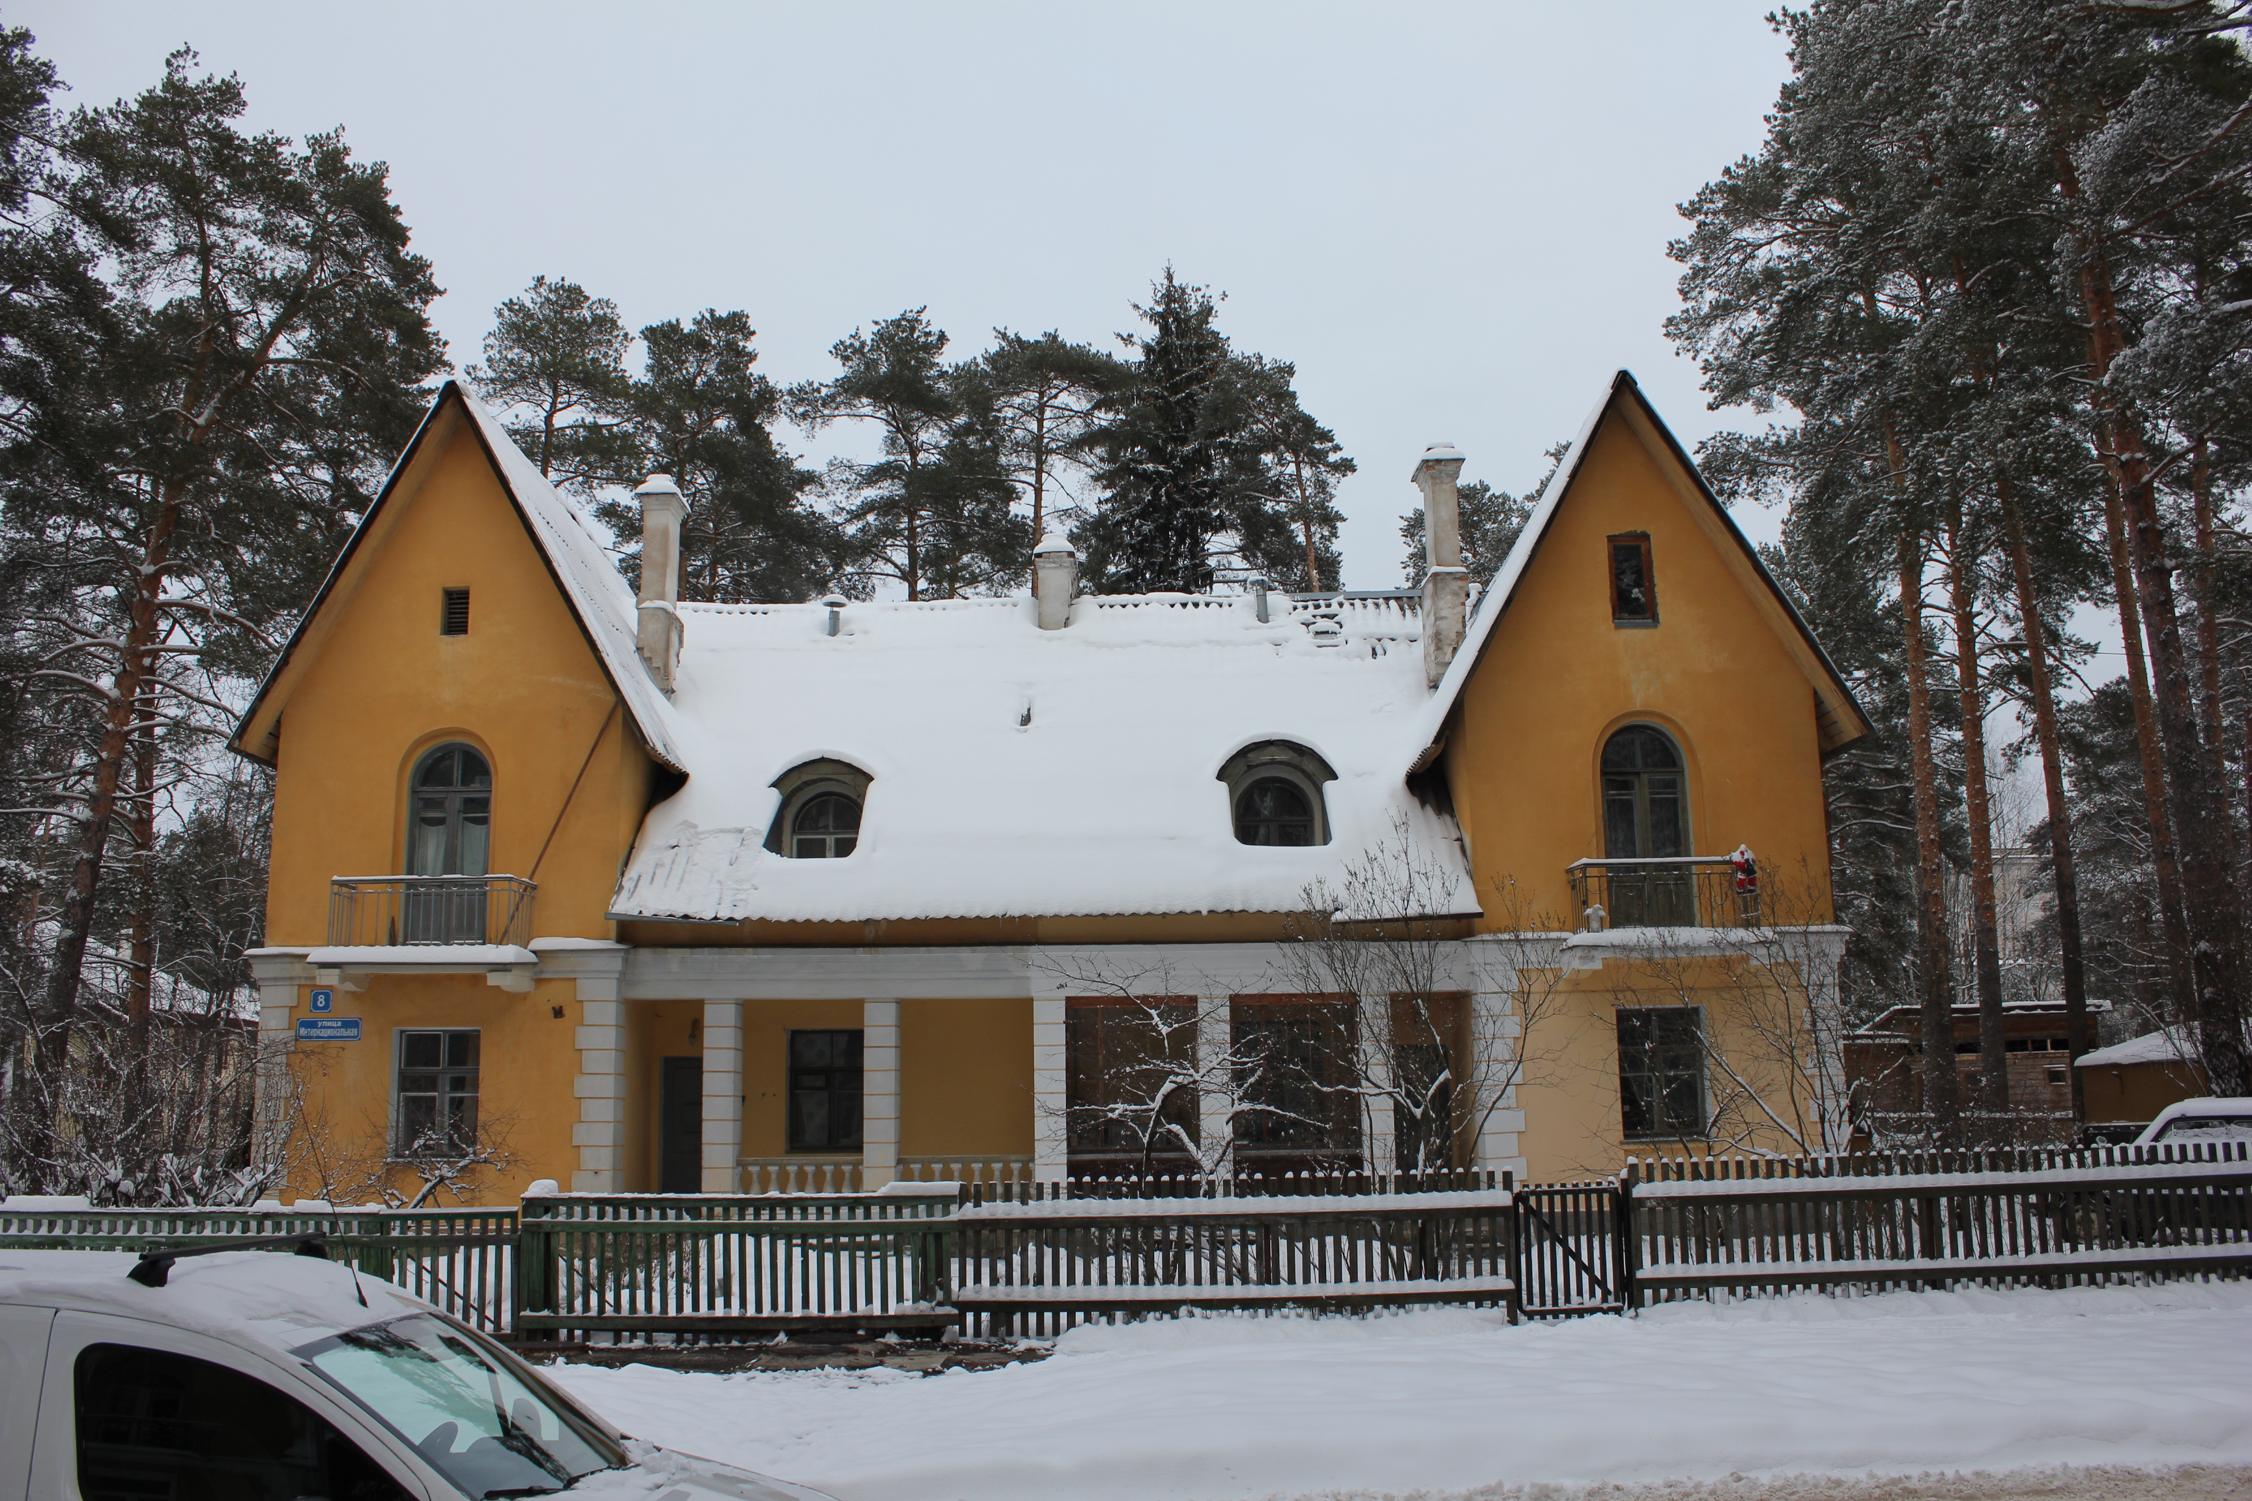
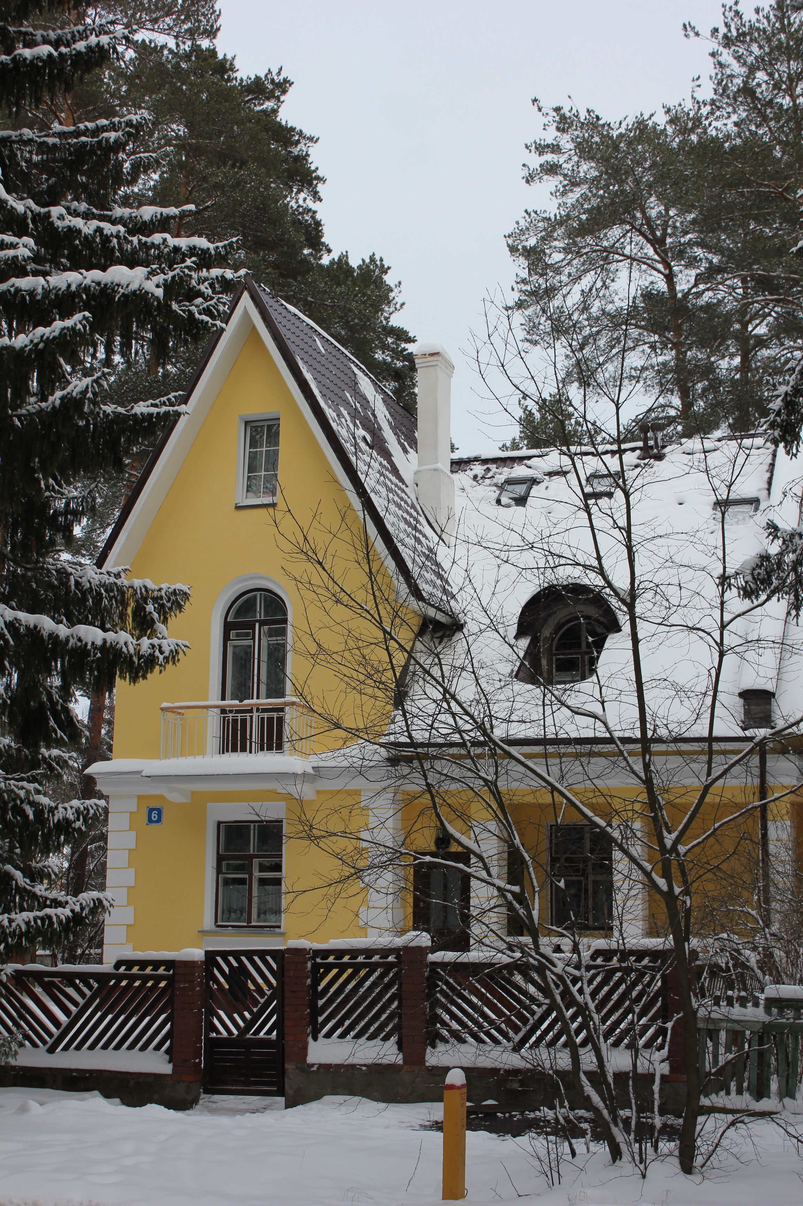

- Фундамент: пожелание свайный, свайно-ростверковый, (как вариант ТИСЭ) + монолитная плита (пол первого этажа). Пожелание связано с тем, что вокруг деревья и две сосны непосредственно примыкают к дому, хотелось бы минимизировать земляные работы и вмешательство в экосистему участка.
- Все наружные стены 400-500мм газобетона, кроме правой торцевой стены она – 300мм (в дальнейшем будет пристраиваться вторая часть дома).
- Все наружные стены и внутренние стены первого этажа – газоблок. Опыт утепления минеральной ватой со штукатуркой имеется, но опыт показал, что «красивый» и аккуратный фасад сделать сложно. Предпочтение за максимально простой в работе технологией.
- Все перегородки второго и мансардного этажей – деревянные.
- Окна - Rеhau Delight Dеsign(СЕРИЯ 4) (или аналог, с минимально тонким «в свету» профилем), ламинация тёмное дерево. Эскиз дан с учётом захода рам в стены, сами размеры оконных рам даны уже в чистом размере, так, как они предполагаются к заказу.
- Все двойные окна и балконные двери – без импоста(!!!).
- Открывание окон показано на окнах голубыми линиями
- Наружная отделка дома – штукатурка с покраской, цвета как на фотографии.
- Крыша – металлочерепица.
- Свесы не подшиваются, концы стропил должны иметь фигурный вырез, как на эскизе и фотографиях.
- Крыша утепляется минеральной ватой.
- Белые поверхности вокруг окон и дверей – «вдавленость» на глубину 90 мм (как на образцовом фото).
- Межэтажные перекрытия - деревянные двутавровые балки (либо другой вариант).
Предполагаемая организация отделки перекрытия: расстояние между балками заполняется шумоизолирующим материалом, ниже располагаются ненесущие балки, к которым уже подшивается потолочная вагонка (не снизу, а между балками). Таким образом нет прямой связи между полом второго этажа и потолком первого.
- Показанные лестницы – стандартные, серийно выпускаемые.
- Мансардные окна: «Серия Standart. Деревянное окно со среднеповоротным открыванием». Размеры указаны на эскизах.
- Круглые окна на втором этаже пока только вариант – можно предложить ещё варианты, чтобы и «смотрелось» и было функционально.
- Все внутренние двери высотой 2100мм.
- Камин – классический открытый «английский камин» с «окном» шириной примерно 1300мм
- Внутренний блок канального кондиционера будет располагаться за «фальшивым» потолком в длинном коридоре первого этажа, там же будут проходить трубы вентиляции/кондиционирования. Вертикально между этажами трубы будут проходить в специальном коробе (в плане - над «прихожей»). Внешние блоки устанавливаются под свесом кровли, как показано на эскизах. Нужно запланировать закладные (две) для прокладки фреоновых трубопроводов для внешнего блока.
- Котельная должна иметь трубы: выход котла и вентиляция котельной. В стене котельной запланировать трубу диаметром 110 мм для притока воздуха для котла (сбоку от окна, на уровне подоконника или чуть ниже.
- На чердачном этаже запланировать две трубы диаметром 250мм – приток воздуха и выход воздуха после рекуператора.

